僕の絵・花の道３０
花街道は雪の道に変わっている
花がない
花の道を探して
我が家の洋間に見つけた
プリムラ、プリムラ白く咲け 家の中は春
みちお・画
なぜ、洋間から畳の部屋に引っ越ししたの
そう、まだ花芽のない
真っ青な 食べたくなるようなラナンキュラスがあるから
あなたを助けに来たんです この花を自慢しに来たのです。
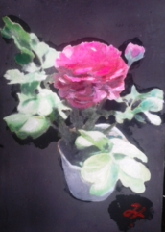みちお・画
プリムラ プリムラ 赤く咲け
赤く美しく描けた
無言の愛・富貴・可憐・可憐な生き方・美の秘密・運命を開く
神秘な心・うぬぼれ・一目惚れ・陽気・上機嫌
貴方は誰ですか
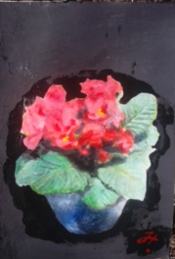みちお・画
二月一日は僕の誕生日
二月八日は母の命日
仏壇の前のカサブランカ、命日には花が花火のようにもう満開に咲いている
花の道に歌っている白百合は老いの花じゃあない 恋の花か😊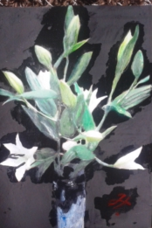みちお・画
名前など要らない 花でいい
美しさは○ ▲ ■ ◎
花の道を抜け出てH・Cに出かけて 声をかけた
みちお・画
“あなたは私の安らぎ”
花言葉を借りるまでもなく 心が安らぐ
一輪でも百輪でも
美しさに心が安らぐ
花の道にいつも入ってもらう毎冬 毎春 秋まで
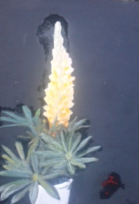みちお・画
何のパーティーですか？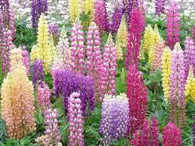ルピナス・パーティー
そうルピナスです
二人にしてみました
「昇り藤とも言いますよ」 だって
口をとがらして誰かさんが言う
貴方は私の安らぎですか😊
うふ 想像力をはたらかせて、花の道においで わかるから
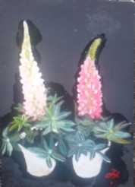みちお・画 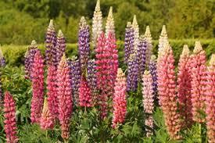 ルピナス
ルモールホセカかオステースベルバムってこの花ですか
花言葉は何ですか
この花をこの花の美しさに心が
マーガレットみたいに咲く
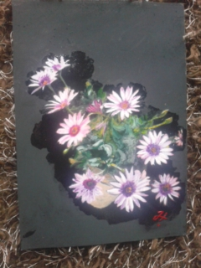みちお・画
平成二十九年二月花日
みちお（七十四歳）

